Acesso dos alunos ao sistema EAD
Procedimentos necessários para compra de cursos e acesso ao sistema EAD.

ALUNOS NOVOS
1. Acessar o site ibe.com.br > EAD.
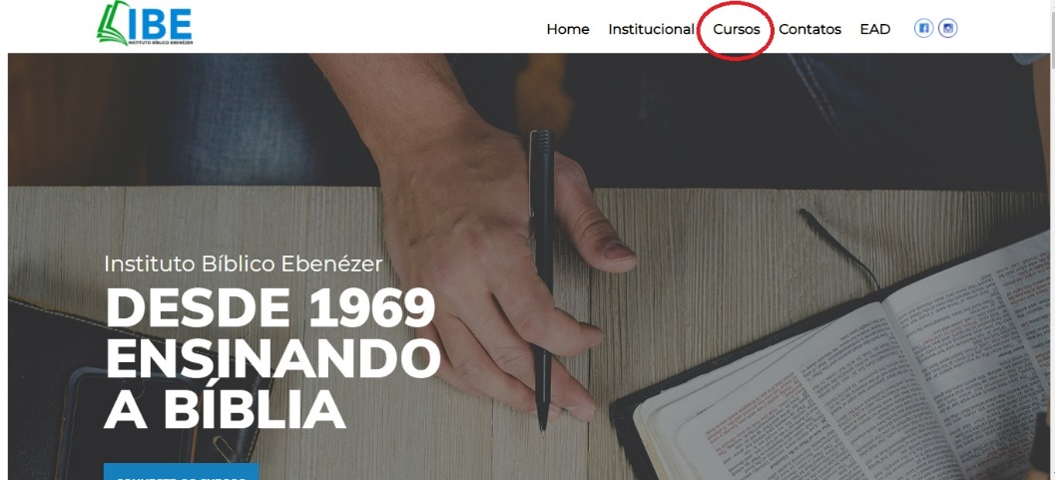

1.2 - Aluno deverá selecionar o curso que deseja para comprar e ser inscrito na primeira disciplina do respectivo curso:
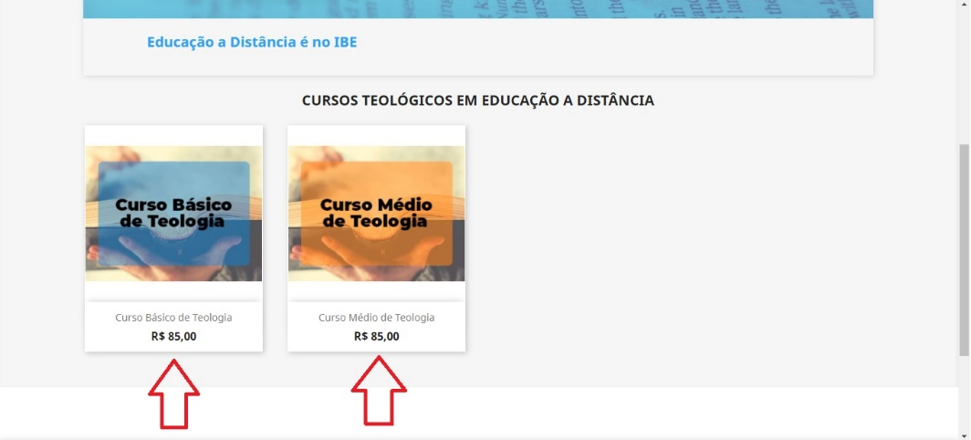

1.3 - Após selecionar o curso, o aluno deve INSCREVER-SE:
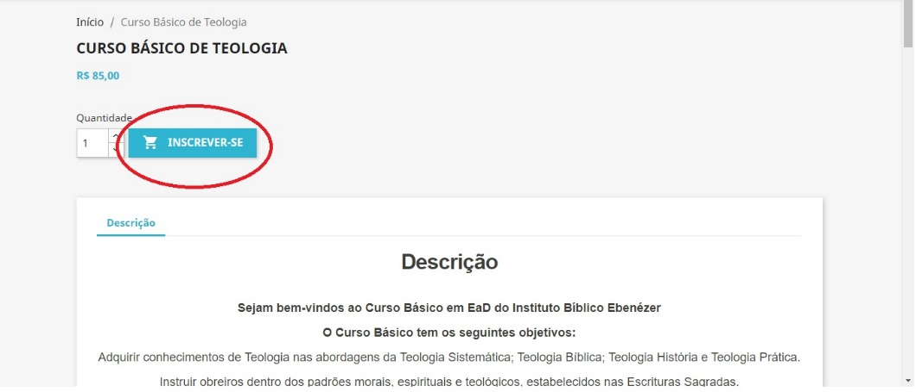

1.4 - Após essa etapa, basta que finalize o pedido e preencha os dados para cobrança.

ACESSO DE ALUNOS JÁ MATRICULADOS

1. Acessar o site https://ibe.com.br > EAD > Entrar no curso:

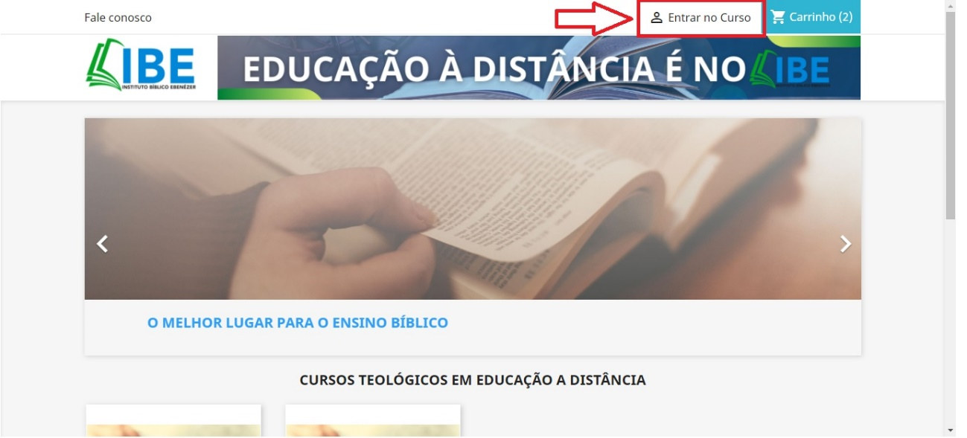

COMPRA DE NOVAS DISCIPLINAS POR ALUNOS JÁ MATRICULADOS

1. Aluno deve acessar o ambiente EAD normalmente (https://ibe.com.br > EAD > Entrar no curso) e após, clicar no símbolo indicado na imagem para compra de nova disciplina:

